REPÚBLICA DE COLOMBIA

TRIBUNAL SUPERIOR DEL DISTRITO JUDICIAL DE BOGOTÁ, D.C.,
SALA DE FAMILIA

LA SECRETARIA DE LA SALA FAMILIA DEL TRIBUNAL SUPERIOR DEL DISTRITO JUDICIAL DE BOGOTÁ D.C.

AVISA

Que mediante providencia calendada a 18 de junio de 2020, la Honorable Magistrada doctora LUCÍA JOSEFINA HERRERA LÓPEZ, ADMITIO a trámite la acción de tutela radicada con el No 11001-22-10-000-2020-00292-00 formulada por JOSÉ ARMANDO ORTEGA CANO, frente al JUZGADO DÉCIMO DE FAMILIA DE BOGOTÁ, D.C. Por lo tanto, se pone en conocimiento la existencia de la mencionada providencia a:

- ANA MILENA TORO - JUEZ DÉCIMA DE FAMILIA EN ORALIDAD
- HENRY ZARATE - AGENTE DEL MINISTERIO PÚBLICO ADSCRITO AL JUZGADO DÉCIMO DE FAMILIA
- MARÍA CAROLINA SUAREZ ROJAS - AGENTE DEL MINISTERIO PÚBLICO ADSCRITA AL JUZGADO DÉCIMO DE FAMILIA
- JOSÉ ARMANDO ORTEGA CANO
- JESÚS DAVID SIMANCA MEJÍA
- REPRESENTANTE LEGAL DE SIMANCA & ASOCIADOS ABOGADOS S.A.S.
- JOSÉ FERNANDO POSADA RAMÍREZ
- JOSÉ LEÓNIDAS ORTEGA DEANTONIO
- JUAN LEONARDO ORTEGA CANO
- TITO JULIO ORTEGA CANO
- FLOR MARINA ORTEGA CANO

Se fija el presente aviso en la cartelera física de la Sala de Familia del Honorable Tribunal Superior del Distrito Judicial de Bogotá D.C., y en la página web de la Rama Judicial por el término de un (1) día.

SE FIJA EL 24 DE JUNIO DE 2020 A LAS 8:00 A.M

VENCE: EL 24 DE JUNIO DE 2020 A LAS 5:00 PM

Igualmente se publica el presente AVISO en la página web de esta Corporación.

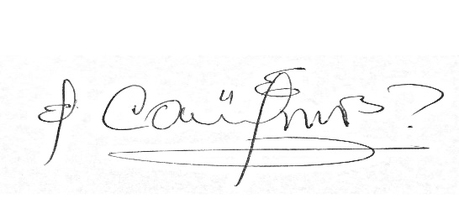
CARLOS ALBERTO URIBE VILLEGAS
SECRETARIO

